Dyrk sproget – en kreativ sprogkonkurrence for gymnasieelever

Tysk - underemne 1 - Mein Alltag

Theo og Flora vil gerne vide mere om, hvad I laver til hverdag. Præsenter i jeres video, hvordan en typisk dag ser ud i jeres liv. Hvad ville være interessant for dem at vide, inden de kommer på besøg?

OPGAVER
- Læs teksten om Theos hverdag, og besvar efterfølgende spørgsmålene til teksten (OPGAVE 1)
- Løs ordforrådsøvelser til emnet (OPGAVE 2)
- Lav et storyboard
- Producér samt rediger/klip en video

PRODUKTKRAV
- I skal i grupper af 3-5 personer producere en video på en længde mellem 2,5-5 minutter
- Der skal være tale og tekst gennem hele videoen, og sproget skal være på tysk - jo mere desto bedre!
- Alle gruppens medlemmer skal tale og/eller optræde i videoen
- Videoen skal henvende sig til Theo og Flora, der snart kommer på besøg i Danmark
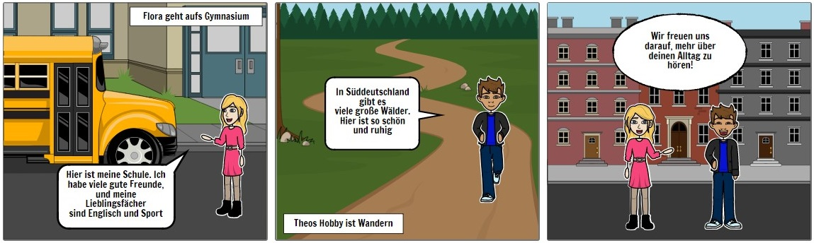
OPGAVE 1 - THEOS ALLTAG

Theo fortæller her om sin hverdag i Ludwigsburg.
Læs og forstå teksten, og besvar efterfølgende spørgsmålene til teksten.

Theo, 16 Jahre alt, Gymnasium in Ludwigsburg  Theo gehört zu den Schülern, die nicht ungern zur Schule gehen. “Da sehe ich immer meine Freunde wieder”, sagt er. Nervig sind nur langweilige Lehrer mit einem langweiligen Unterricht. | nervig irriterende  langweilig kedelig
Am Morgen
Ich stehe um 6 Uhr 15 auf, dusche mich bis 6 Uhr 30 und bin mit dem Frühstück um 7 Uhr fertig.

Zur Schule  Um 7 Uhr packe ich meine Schultasche, ziehe Jacke und Schuhe an und fahre mit dem Fahrrad zur Schule. Meist bin ich schon kurz nach halb acht in der Schule und habe noch etwas Zeit, bis der Unterricht beginnt. | anziehen klæde på  meist for det meste
Der Unterricht  Um 8 Uhr beginnt der Unterricht. Er dauert bis kurz vor halb 1 Uhr. Heute war Projektunterricht im Deutsch. Zu einer Kurzgeschichte sollten wir den Titel herausfinden und die Geschichte interpretieren. Von halb 2 Uhr bis kurz vor 3 Uhr ist wieder Unterricht. | Interpretieren fortolke
Die Pausen  Wir haben am Vormittag zwei Pausen. Jeweils eine knappe halbe Stunde. Ich esse ein paar Brote und wir spielen kurz Fußball. | jeweils hver (pause)
Am Mittag  Da ist eine Stunde Mittagspause. Ich gehe mit meinen Freunden in die Mensa. Wir sitzen zusammen und unterhalten uns über den Unterricht oder über die Hausaufgaben. | Mensa f studenterkantins  sich unterhalten underholde sig
Fahrt nach Hause  Auf dem Nachhauseweg lasse ich mir meist etwas Zeit. Mit dem Fahrrad muss einer meiner Freunde in eine andere Richtung abbiegen, bleiben wir oft an der Ecke stehen und reden noch. So gegen 4 Uhr bin ich zu Hause. | Nachhauseweg m hjemvej  sich Zeit lassen tage sig god tid  abbiegen* dreje af

Rudern oder Trompetenunterricht  Um 17 Uhr gehe ich zum Rudern. Zum Hannoverschen Ruderclub. Wir tragen die Boote raus, rudern 1 – 2 Runden. Im Vierer oder im Zweier. Montags habe ich um diese Zeit Trompetenunterricht, zusammen mit einem Freund. | Rudern n roning  tragen* bære  Vierer m firer  Zweier m toer
Hausaufgaben
Von 19 Uhr bis 20 Uhr ist die Zeit für Hausaufgaben. Aber auch Zeit für das, was ich viel lieber mache: Computerspiele.

Am Abend
Ca. um 8 Uhr ist Abendessen. Danach helfe ich, meine jüngeren Schwestern ins Bett zu bringen. Dann habe ich frei. Ins Bett gehe ich so um halb 11 Uhr.

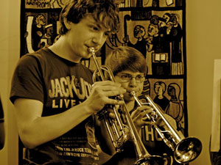  Trompetenunterricht. Mit einem Freund zusammen nimmt Theo Trompetenunterricht. Er hat sehr schnell Fortschritte gemacht. Die Stücke, die er spielt, hören sich schon sehr professionell an. Er spielt auch mit in der Big Band der Schule und in der Jazz Band. | Fortschritt m fremskridt
Hier der Brief, den Theo an einen Freund im Ausland geschrieben hat:
Hallo Alexander,  Wie geht´s? Wie war dein Tag heute so? Also ich kann mich eigentlich nicht beschweren. Naja, um Viertel nach sechs aufstehen ist irgendwie schon anstrengend. Aber in der Schule war es heute ganz in Ordnung. Wir hatten – wie immer – 8 Stunden Schule. Aber weil wir eine Mittagspause von 45 Minuten haben, ist das wirklich erträglich. | beschweren klage  erträglich  til at holde ud
Ich esse nie in der Schule zu Mittag, sondern erst wenn ich wieder zu Hause bin. In der Schule habe ich aber meistens mein Pausenbrot dabei, also wenn ich zwischendurch mal ein bisschen Hunger krieg :D. Deswegen hat meine Mutter für mich und meine Geschwister – die auch dann immer nach und nach ankommen – gekocht. Es gab heute Fisch und Salat. Nach dem Essen musste ich meine Hausaufgaben machen. Nicht wirklich meine Lieblingsbeschäftigung, um ehrlich zu sein :D. | erst først  Pausenbrot n madpakke  zwischendurch indimellem  nach und nach lidt efter lidt  Lieblingsbeschäftigung f ynglingsbeskæftigelse
Das hat erstmal gedauert, weil meine Lehrer uns immer nicht wenig aufgeben. Aber irgendwann war ich auch damit endlich fertig und habe noch kurz was gelesen, bevor ich dann wieder Weg musste, zum Trompetenunterricht. Das ist immer ziemlich lustig, weil ich mit einem Freund zusammen Trompetenunterricht habe. Und da der Lehrer auch total nett ist, macht es immer wieder Spaß, dorthin zu gehen. | aufgeben give for (lektier)  ziemlich temmelig  nett rar
Zuhause gab es dann auch bald Abendessen, es gab noch was von heute Mittag und Brote. Den restlichen Abend habe ich entweder gelesen oder Computer gespielt. Im Moment spiele ich ziemlich gerne Minecraft, das ist so ein Spiel, bei dem man alles Mögliche aus Würfeln bauen kann. Das kennst Du doch sicher auch?! Aber ich war ziemlich müde, deswegen bin ich dann auch bald ins Bett gegangen. So gegen 22.00 Uhr. | entweder…oder enten…eller  Würfel m  (her) byggesten
Schreib mir doch mal zurück und erzähl mir deinen Tag.
Bis bald
Dein Theo

(Kilde: https://www.kaleidos.de)

Spørgsmål til teksten
- Warum geht Theo gern zur Schule?
- Wie kommt er zur Schule?
- Wo befindet er sich während der Mittagspause?
- Was macht Theo in der Freizeit?
- Was macht er abends, bevor er ins Bett geht?

OPGAVE 2 – ORDFORRÅDSØVELSER TIL EMNET MEIN ALLTAG
a. Quizlet
https://quizlet.com/_6xx74x
Gå ind på ovenstående hjemmeside og prøv de forskellige opgaver af i menuen i venstre side (Flashcards, Learn, Write, Spell, Match & Gravity).
b. Oversæt verber og formulér sætninger
I skal først oversætte nedenstående verber til dansk. Derefter skal I formulere syv sætninger, hvor I bruger syv forskellige verber fra listen. De syv sætninger kan I evt. bruge i jeres video.
Vær opmærksom på de stærke (uregelmæssige) verber – disse er markeret med en stjerne.

aufstehen*
essen*
Rad fahren*
lernen
sitzen*
sprechen*
lachen
trainieren
lesen*
simsen (eine SMS senden)
fern-sehen*
chatten
kochen
schlafen*
sich entspannen

Sætning 1
Sætning 2
Sætning 3
Sætning 4
Sætning 5
Sætning 6
Sætning 7

c. Hvad passer sammen?
Find det rigtige verbum, der passer til den påbegyndte sætning i den venstre kolonne.
I må kun bruge ordene én gang.

Sætning | Verber | Den rigtige kombination
1. Flora will bald von zu Hause | a. gelesen
2. Theo mag das Rad zur Schule | b. zu spielen
3. Viele Jugendliche mögen mit Freunden | c. zu schlafen
4. Jeden Morgen vergesse ich Frühstück | d. ausziehen
5. Dreimal pro Woche will ich gern | e. zu fahren
6. Flora mag Fußball | f. zu chatten
7. Am Wochenende mag ich lange | g. zu essen
8. Ich habe nur einmal ein ganzes Buch | h. trainieren

